Đọc nhiệt độ , độ ẩm với DHT11
1. Giới thiệu về DHT11.
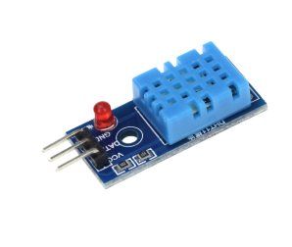
DHT11 là cảm biến đo nhiệt độ và độ ẩm tích hợp, cho ra tín hiệu số đã được hiệu chuẩn. Mỗi cảm biến được hiệu chuẩn nghiêm ngặt trong phòng thí nghiệm, các hệ số hiệu chuẩn được lưu trữ trong bộ nhớ OTP và được sử dụng trong quá trình xử lý tín hiệu nội bộ, đảm bảo độ chính xác và độ ổn định lâu dài.
Cảm biến sử dụng phần tử đo độ ẩm kiểu điện trở và phần tử đo nhiệt độ NTC, kết hợp với vi điều khiển 8-bit hiệu năng cao bên trong để xử lý và xuất dữ liệu. DHT11 giao tiếp với vi điều khiển thông qua chuẩn truyền thông nối tiếp một dây, giúp việc tích hợp hệ thống đơn giản và thuận tiện.
Nhờ kích thước nhỏ gọn, tiêu thụ điện năng thấp, khả năng chống nhiễu tốt và khoảng cách truyền tín hiệu lên đến 20 m, DHT11 phù hợp cho nhiều ứng dụng đo lường môi trường như hệ thống giám sát nhiệt độ – độ ẩm, thiết bị dân dụng và các dự án nhúng chi phí thấp. Điện áp hoạt động 3V – 5.5V.
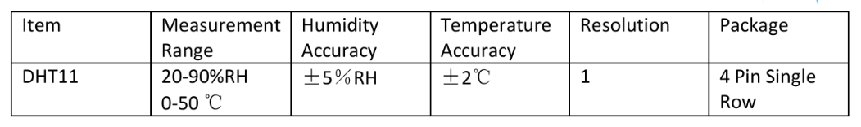
Cách kết nối:
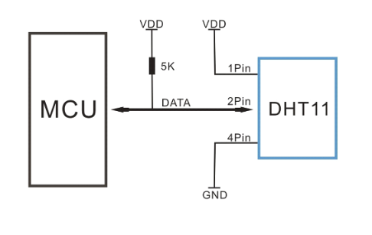
2. Cách giao tiếp
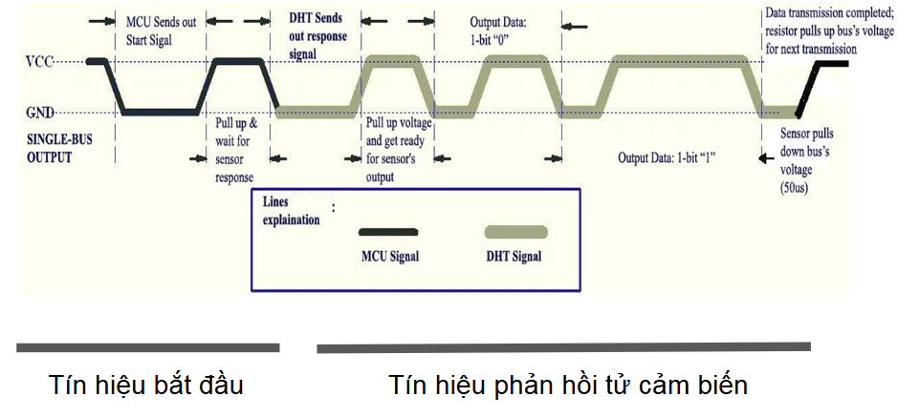
Khi vi điều khiển (MCU) gửi tín hiệu khởi động, DHT11 sẽ chuyển từ chế độ tiêu thụ điện năng thấp sang chế độ hoạt động và chờ MCU hoàn tất tín hiệu khởi động. Sau khi quá trình này kết thúc, DHT11 gửi về MCU một tín hiệu phản hồi gồm 40 bit dữ liệu, trong đó chứa thông tin về độ ẩm tương đối và nhiệt độ. Người dùng có thể lựa chọn việc thu thập (đọc) dữ liệu cần thiết. Nếu không có tín hiệu khởi động từ MCU, DHT11 sẽ không gửi tín hiệu phản hồi. Sau khi dữ liệu được thu thập xong, DHT11 sẽ quay trở lại chế độ tiêu thụ điện năng thấp và chờ tín hiệu khởi động tiếp theo từ MCU.
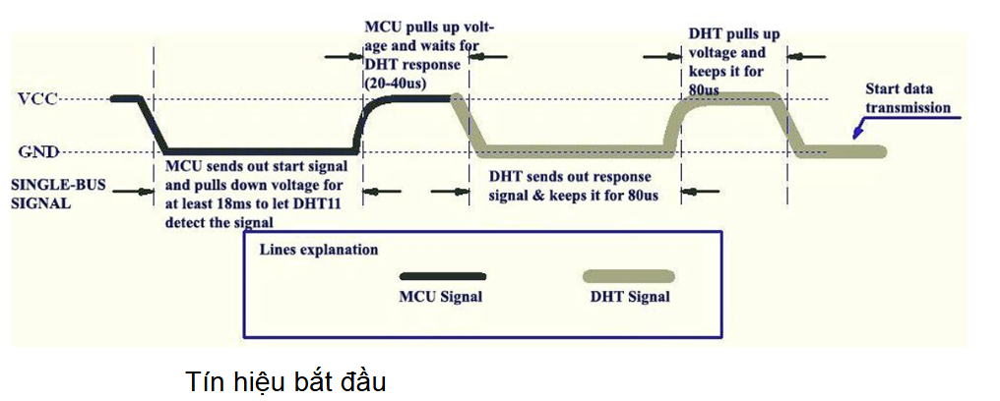
Ở trạng thái nhàn rỗi, đường truyền dữ liệu một dây (Single-bus) luôn ở mức điện áp cao. Khi quá trình giao tiếp giữa MCU và DHT11 bắt đầu, chương trình trên MCU sẽ kéo mức điện áp của đường dữ liệu từ cao xuống thấp trong ít nhất 18 ms để đảm bảo DHT11 nhận biết được tín hiệu khởi động từ MCU. Sau đó, MCU nhả đường truyền lên mức cao và chờ trong khoảng 20–40 µs để nhận tín hiệu phản hồi từ DHT11.
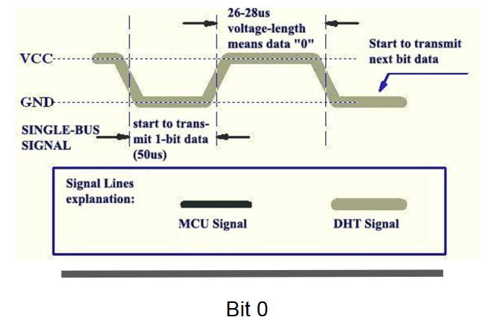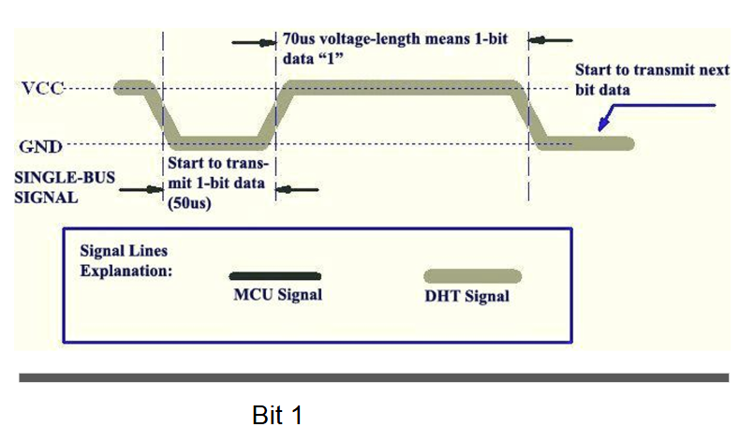
Khi DHT11 phát hiện tín hiệu khởi động, nó sẽ gửi một tín hiệu phản hồi ở mức điện áp thấp kéo dài 80 µs. Sau đó, DHT11 kéo đường truyền dữ liệu (Single-bus) lên mức điện áp cao và giữ trong 80 µs để chuẩn bị cho quá trình truyền dữ liệu.
Khi đường dữ liệu ở mức điện áp thấp, điều đó cho biết DHT11 đang gửi tín hiệu phản hồi. Sau khi hoàn tất tín hiệu phản hồi, DHT11 tiếp tục kéo đường truyền lên mức cao trong 80 µs và bắt đầu chuẩn bị truyền dữ liệu.
Trong quá trình truyền dữ liệu từ DHT11 đến MCU, mỗi bit dữ liệu đều bắt đầu bằng một xung ở mức điện áp thấp kéo dài 50 µs. Độ dài của xung mức điện áp cao ngay sau đó sẽ quyết định giá trị của bit dữ liệu là “0” hay “1”

3. Luồng code:
STM32F407 gửi tín hiệu khởi động đến DHT11 bằng cách kéo chân dữ liệu xuống mức thấp trong ít nhất 18 ms. Sau khi nhận tín hiệu phản hồi từ DHT11, vi điều khiển tiến hành đọc 40 bit dữ liệu dựa trên độ rộng xung mức cao để xác định bit ‘0’ hoặc ‘1’. Dữ liệu thu được bao gồm thông tin nhiệt độ, độ ẩm và byte kiểm tra lỗi, sau đó DHT11 quay về chế độ tiêu thụ năng lượng thấp.

4. Hình ảnh sản phẩm.

